# 中介者模式

1. 定义

中介者模式的定义为：Defina an object that encapsulates how a set of objects interact.Mediator promotes loose coupling by keeping objects from referring to each other explicitly,and it lets you vary their interaction independently.(用户一个中介者对象封装一系列的对象交互，中介者是各个对象不需要显示地相互作用，从而使其耦合松散，可以独立的改变它们之间的交互)

1. 类图

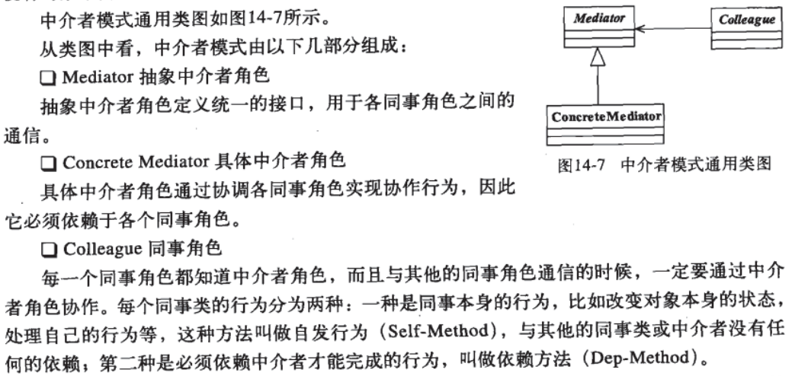

1. 模式的应用
2. 模式的优点

减少类间的依赖，把原有一对多的依赖关系变成一对一的依赖关系，同事类只依赖中介者，而不互相依赖，从而减少了依赖，当然同时也降低了类间的耦合。

1. 模式的缺点

中介者会膨胀得很大，而且逻辑复杂，原本N个对象直接的互相依赖转换为中介者和同事类的依赖关系，同时类越多，中介者越复杂。

1. 实际应用场景

对象之间紧密耦合的情况：在类图中出现了蜘蛛网状结构。使用中介者有利于把蜘蛛网梳理成为星型结构，使原本复杂混乱的关系变得清晰。

中介者模式也叫调停者模式：通常使用在一个对象要和N多个对象交流。

1. 机场调度中心
2. MVC框架（C控制层就是中介者）
3. 媒体官网（MSN服务，通讯工具通过中央服务器转发）
4. 中介服务（租房中介、二手车中介等）